Учреждение образования

«Белорусский государственный технологический университет»

**Лабораторная работа №1**

CmdWindows

Выполнил:

Студент 3 курса 4 группы ФИТ

Сосновец Мария Игоревна

2024 г.

**Лабораторная работа №1**

**Задание 01. Команды (утилиты) Windows**

1. Ознакомьтесь со списком следующих стандартных утилит Windows

**appwiz.cpl**   **\***

**calc**   
**charmap**   
**chkdsk**   
**cleanmgr**

**cmd**

**compmgmt.msc**    
**control**   
**control admintools**   
**control desktop**   
**control folders**  
**control fonts**  
**control keyboard**   
**control mouse**    
**control printers**  
**control schedtasks**

**desk.cpl**   
**devmgmt.msc**   **\*\***  
**dfrgui**   
**diskmgmt.msc**    
**dxdiag**    
**eventvwr.msc**   **\*\***

**explorer**   
**firewall.cpl**   **\*\***  
**iexplore**   
**inetcpl.cpl**   
**logoff**  
**magnify**

**main.cpl**

**mdsched**  
**migwiz**

**mmc**           **\*\*  
mmsys.cpl**    
**mrt**   
**msconfig**       **\*\***  
**msinfo32**       **\*\***  
**mspaint**

**ncpa.cpl**       **\*\***  
**notepad**

**osk**    
**perfmon**        **\*\***  
**powercfg.cpl**   **\*\***  
**psr**  **\*\***

**regedit**        **\*\***  
**shutdown**    
**sysdm.cpl**    
**syskey**    
**taskmgr**   
**timedate.cpl**    
**utilman**    
**verifier**    
**wab**    
**winver**    
**wmplayer**   
**write**    
**wscui.cpl**

2. Составьте таблицу, поясняющую назначение команд из п.1, отмеченных звездочками.

|  |  |
| --- | --- |
| Команда Windows | Краткое описание команды |
| **appwiz.cpl** | Удаление программ |
| **devmgmt.msc** | Диспетчер устройств |
| **eventvwr.msc** | Отслеживание системных событий, логи событий, диагностика и устранение неполадок |
| **firewall.cpl** | Фильтрация сетевого трафика, настройка правил для приложений, журналы сетевой активности |
| mmc | Добавлять модули управления, создание кастомных консолей, унифицированный интерфейс управления |
| **msconfig** | Настройки загрузки, управление службами, настройки автозагрузки |
| **msinfo32** | Общая информация о системе, информация об оборудовании компьютера, данные о запущенных задачах, установленных драйверах, переменных среды, журналы ошибок |
| **ncpa.cpl** | Управление сетевыми адаптерами, настройка свойств сети, диагностика сети |
| **perfmon** | Счетчики производительности, сбор данных и отчеты, анализ производительности |
| **powercfg.cpl** | Выбор схемы управления питанием, настройка схем электропитания, расширенные настройки питания, управление батареей |
| **psr** | Средство для записи действий пользователя |
| **regedit** | Запускает редактор реестра, просмотр и редактирование реестра, создание и удаление ключей и значений, экспорт и импорт разделов реестра, детальная настройка системы |

**Задание 02. Команды CMD**

1. Ознакомьтесь со списком следующих стандартных CMD-команд

[**APPEND**](https://ab57.ru/cmdlist/append.html)[**ATTRIB**](https://ab57.ru/cmdlist/attrib.html)[**Auditpol**](https://ab57.ru/cmdlist/auditpol.html)[**BASH**](https://ab57.ru/cmdlist/bash.html)[**BCDBOOT**](https://ab57.ru/cmdlist/bcdboot.html)

**[BCDEDIT](https://ab57.ru/cmdlist/bcdedit.html" \t "_blank)**

**[BOOTCFG](https://ab57.ru/cmdlist/bootcfg.html" \t "_blank)   
[BOOTIM](https://ab57.ru/cmdlist/bootim.html" \t "_blank)   
[BOOTREC](https://ab57.ru/cmdlist/bootrec.html" \t "_blank)**

**[BOOTSECT](https://ab57.ru/cmdlist/bootsect.html" \t "_blank)    
[BREAK](https://ab57.ru/cmdlist/break.html" \t "_blank)   
[CACLS](https://ab57.ru/cmdlist/cacls.html" \t "_blank)**

**[CALL](https://ab57.ru/cmdlist/call.html" \t "_blank)   
[CD](https://ab57.ru/cmdlist/cd.html" \t "_blank)**

**[CHANGE](https://ab57.ru/cmdlist/change.html" \t "_blank)   
[CHGLOGON](https://ab57.ru/cmdlist/change.html" \t "_blank)   
[CHGPORT](https://ab57.ru/cmdlist/change.html" \t "_blank)   
[CHGUSR](https://ab57.ru/cmdlist/change.html" \t "_blank)   
[CHCP](https://ab57.ru/cmdlist/chcp.html" \t "_blank)   
[CHKDSK](https://ab57.ru/cmdlist/chkdsk.html" \t "_blank)   
[CheckNetIsolation](https://ab57.ru/cmdlist/checknetisolation.html" \t "_blank)  
[CHKNTFS](https://ab57.ru/cmdlist/chkntfs.html" \t "_blank)**

[**CHOICE**](https://ab57.ru/cmdlist/choice.html)[**CIPHER**](https://ab57.ru/cmdlist/cipher.html)[**CLEARMGR**](https://ab57.ru/cmdlist/cleanmgr.html)[**CLIP**](https://ab57.ru/cmdlist/clip.html)[**CLS**](https://ab57.ru/cmdlist/cls.html)[**CMD**](https://ab57.ru/cmdlist/cmd.html)[**CMDKEY**](https://ab57.ru/cmdlist/cmdkey.html)[**COLOR**](https://ab57.ru/cmdlist/color.html)[**COMP**](https://ab57.ru/cmdlist/comp.html)[**COMPACT**](https://ab57.ru/cmdlist/compact.html)[**CONVERT**](https://ab57.ru/cmdlist/convert.html)[**COPY**](https://ab57.ru/cmdlist/copy.html)[**Cscript**](https://ab57.ru/cmdlist/cscript.html)[**DATE**](https://ab57.ru/cmdlist/date.html)[**DEFRAG**](https://ab57.ru/cmdlist/defrag.html)

[**DEL**](https://ab57.ru/cmdlist/del.html)[**DevCon**](https://ab57.ru/cmdlist/devcon.html)[**DIANTZ**](https://ab57.ru/cmdlist/makecab.html)

[**DIR**](https://ab57.ru/cmdlist/dir.html)[**DISKCOMP**](https://ab57.ru/cmdlist/diskcomp.html)

[**DISKCOPY**](https://ab57.ru/cmdlist/diskcopy.html)

**[DISKPART](https://ab57.ru/cmdlist/diskpart.html" \t "_blank)  
[DISM](https://ab57.ru/cmdlist/dism.html" \t "_blank)   
[DISPDIAG](https://ab57.ru/cmdlist/dispdiag.html" \t "_blank)   
[DJOIN](https://ab57.ru/cmdlist/djoin.html" \t "_blank) .  
[DOSKEY](https://ab57.ru/cmdlist/doskey.html" \t "_blank)    
[DRIVERQUERY](https://ab57.ru/cmdlist/driverquery.html" \t "_blank)   
[DxDiag](https://ab57.ru/cmdlist/dxdiag.html" \t "_blank)   
[ECHO](https://ab57.ru/cmdlist/echo.html" \t "_blank)   
[EDIT](https://ab57.ru/cmdlist/edit.html" \t "_blank)   
[ENDLOCAL](https://ab57.ru/cmdlist/endlocal.html" \t "_blank)    
[ERASE](https://ab57.ru/cmdlist/del.html" \t "_blank)   
[EVENTCREATE](https://ab57.ru/cmdlist/eventcrt.html" \t "_blank)   
[EXIT](https://ab57.ru/cmdlist/exit.html" \t "_blank)  
[EXPAND](https://ab57.ru/cmdlist/expand.html" \t "_blank) .  
[EXTRACT](https://ab57.ru/cmdlist/extrac32.html" \t "_blank)   
[FC](https://ab57.ru/cmdlist/fc.html" \t "_blank)   
[FIND](https://ab57.ru/cmdlist/find.html" \t "_blank)**

**[FINDSTR](https://ab57.ru/cmdlist/findstr.html" \t "_blank)**   **\*\*  
[FOR](https://ab57.ru/cmdlist/for.html" \t "_blank)**

**[FORFILES](https://ab57.ru/cmdlist/forfiles.html" \t "_blank)  
[FORMAT](https://ab57.ru/cmdlist/format.html" \t "_blank)   
[FSUTIL](https://ab57.ru/cmdlist/fsutil.html" \t "_blank)   
[FTP](https://ab57.ru/cmdlist/ftp.html" \t "_blank)  
[FTYPE](https://ab57.ru/cmdlist/ftype.html" \t "_blank)    
[GETMAC](https://ab57.ru/cmdlist/getmac.html" \t "_blank)   
[GOTO](https://ab57.ru/cmdlist/goto.html" \t "_blank)   
[GPRESULT](https://ab57.ru/cmdlist/gpresult.html" \t "_blank)  
[GPUPDATE](https://ab57.ru/cmdlist/gpupdate.html" \t "_blank)**

**[HELP](https://ab57.ru/cmdlist/help.html" \t "_blank)    
[HOSTNAME](https://ab57.ru/cmdlist/hostname.html" \t "_blank)**   **\*\*  
[iCACLS](https://ab57.ru/cmdlist/icacls.html" \t "_blank)   
[IF](https://ab57.ru/cmdlist/if.html" \t "_blank)   
[IPCONFIG](https://ab57.ru/cmdlist/ipconfig.html" \t "_blank)**   **\*\*  
[LABEL](https://ab57.ru/cmdlist/label.html" \t "_blank)   
[LOGOFF](https://ab57.ru/cmdlist/logoff.html" \t "_blank)   
[MAKECAB](https://ab57.ru/cmdlist/makecab.html" \t "_blank)  
[MD](https://ab57.ru/cmdlist/md.html" \t "_blank)   
[MKLINK](https://ab57.ru/cmdlist/mklink.html" \t "_blank)   
[MODE](https://ab57.ru/cmdlist/mode.html" \t "_blank)   
[MORE](https://ab57.ru/cmdlist/more.html" \t "_blank)   
[MOUNTVOL](https://ab57.ru/cmdlist/mountvol.html" \t "_blank)    
[MOVE](https://ab57.ru/cmdlist/move.html" \t "_blank)    
[MOVEFILE](https://ab57.ru/cmdlist/movefile.html" \t "_blank)   
[MSG](https://ab57.ru/cmdlist/msg.html" \t "_blank)   
[MSTSC](https://ab57.ru/cmdlist/mstsc.html" \t "_blank)   
[NBTSTAT](https://ab57.ru/cmdlist/nbtstat.html" \t "_blank)   
[NET](https://ab57.ru/cmdlist/net.html" \t "_blank)  
[NETCFG](https://ab57.ru/cmdlist/netcfg.html" \t "_blank)   
[NETSH](https://ab57.ru/netcmd.html" \l "id05" \t "_blank)   
[NETSTAT](https://ab57.ru/cmdlist/netstat.html" \t "_blank)**    **\*\*  
[NSLOOKUP](https://ab57.ru/cmdlist/nslookup.html" \t "_blank)**   **\*\*  
[OPENFILES](https://ab57.ru/cmdlist/openfiles.html" \t "_blank)   
[PATH](https://ab57.ru/cmdlist/path.html" \t "_blank)   
[PATHPING](https://ab57.ru/cmdlist/pathping.html" \t "_blank)**   **\*\*  
[PAUSE](https://ab57.ru/cmdlist/pause.html" \t "_blank)   
[PING](https://ab57.ru/cmdlist/ping.html" \t "_blank)**      **\*\*  
[PNPUTIL](https://ab57.ru/cmdlist/pnputil.html" \t "_blank)    
[POPD](https://ab57.ru/cmdlist/popd.html" \t "_blank)   
[POWERCFG](https://ab57.ru/cmdlist/powercfg.html" \t "_blank)**

**[PRINT](https://ab57.ru/cmdlist/print.html" \t "_blank)   
[PROMPT](https://ab57.ru/cmdlist/prompt.html" \t "_blank)  
[PUSHD](https://ab57.ru/cmdlist/pushd.html" \t "_blank)   
[PSR](https://ab57.ru/cmdlist/psr.html" \t "_blank)   
[QPROCESS](https://ab57.ru/cmdlist/qprocess.html" \t "_blank)   
[QUERY](https://ab57.ru/cmdlist/query.html" \t "_blank)**

**[QUSER](https://ab57.ru/cmdlist/quser.html" \t "_blank)   
[RD](https://ab57.ru/cmdlist/rd.html" \t "_blank)   
[REAGENTC](https://ab57.ru/cmdlist/reagentc.html" \t "_blank)   
[RECOVER](https://ab57.ru/cmdlist/recover.html" \t "_blank)**

[**REG**](https://ab57.ru/cmdlist/reg.html)    
[**REGEDIT**](https://ab57.ru/cmdlist/regedit.html)    **\*\***  
[**REGSVR32**](https://ab57.ru/cmdlist/regsvr32.html)  
[**REGINI**](https://ab57.ru/cmdlist/regini.html)   
[**REM**](https://ab57.ru/cmdlist/rem.html)   
[**RENAME (REN)**](https://ab57.ru/cmdlist/rename.html)

[**REPLACE**](https://ab57.ru/cmdlist/replace.html)

[**RMDIR**](https://ab57.ru/cmdlist/rd.html)    
[**ROUTE**](https://ab57.ru/cmdlist/route.html)      **\*\***  
[**RUNAS**](https://ab57.ru/cmdlist/runas.html)    
[**RUNDLL32**](https://ab57.ru/cmdlist/rundll32.html)   
[**SC**](https://ab57.ru/cmdlist/sc.html)

**[SCHTASKS](https://ab57.ru/cmdlist/schtasks.html" \t "_blank)**   
**[SCLIST](https://ab57.ru/cmdlist/sclist.html" \t "_blank)**

**[SET](https://ab57.ru/cmdlist/set.html" \t "_blank)**    
**[SETLOCAL](https://ab57.ru/cmdlist/setlocal.html" \t "_blank)**    
**[SETX](https://ab57.ru/cmdlist/setx.html" \t "_blank)**

**[SFC](https://ab57.ru/cmdlist/sfc.html" \t "_blank)**    
**[SHIFT](https://ab57.ru/cmdlist/shift.html" \t "_blank)**    
**[SHUTDOWN](https://ab57.ru/cmdlist/shutdown.html" \t "_blank)**    **\*\***  
**[SLEEP](https://ab57.ru/cmdlist/sleep.html" \t "_blank)**    
**[SORT](https://ab57.ru/cmdlist/sort.html" \t "_blank)**   
**[START](https://ab57.ru/cmdlist/start.html" \t "_blank)**   
**[STORDIAG](https://ab57.ru/cmdlist/stordiag.html" \t "_blank)**    
**[SUBST](https://ab57.ru/cmdlist/subst.html" \t "_blank)**    
**[SYSTEMINFO](https://ab57.ru/cmdlist/systeminfo.html" \t "_blank)**    
**[TAKEOWN](https://ab57.ru/cmdlist/takeown.html" \t "_blank)**    
**[TAR](https://ab57.ru/cmdlist/tar.html" \t "_blank)**   
**[TASKKILL](https://ab57.ru/cmdlist/taskkill.html" \t "_blank)**   
**[TASKLIST](https://ab57.ru/cmdlist/tasklist.html" \t "_blank)**   
**[TIME](https://ab57.ru/cmdlist/date.html" \t "_blank)**    
**[TELNET](https://ab57.ru/cmdlist/telnet.html" \t "_blank)**    **\*\***  
**[TFTP](https://ab57.ru/cmdlist/tftp.html" \t "_blank)**

[**TIMEOUT**](https://ab57.ru/cmdlist/timeout.html)   
[**TITLE**](https://ab57.ru/cmdlist/title.html)  
[**TRACERT**](https://ab57.ru/cmdlist/tracert.html)    **\*\***  
[**TREE**](https://ab57.ru/cmdlist/tree.html)

2. Составьте таблицу, поясняющую назначение команд из п.3, помеченных звездочками + 10 команд по выбору.

|  |  |
| --- | --- |
| Команда Windows | Краткое описание команды |
| [**NSLOOKUP**](https://ab57.ru/cmdlist/nslookup.html) | Позволяет узнать содержимое DNS |
| [**PATHPING**](https://ab57.ru/cmdlist/pathping.html) | объединяет в себе возможности команд трассировки маршрута **TRACERT** и опроса узла **PING** и позволяет оценить задержки при передаче данных и потери пакетов на каждом из участков маршрута к целевому узлу |
| [**PING**](https://ab57.ru/cmdlist/ping.html) | Проверяет подключение на уровне IP-адреса к другому компьютеру TCP/IP, отправляя сообщения запроса на эхо-запрос icMP |
| [**REGEDIT**](https://ab57.ru/cmdlist/regedit.html) | Импорт и экспорт данных реестра Windows |
| [**ROUTE**](https://ab57.ru/cmdlist/route.html) | Выводит на экран и изменяет записи в локальной таблице IP-маршрутизации  Управление таблицей маршрутизации |
| [**FINDSTR**](https://ab57.ru/cmdlist/findstr.html) | Поиск текстовой строки в одном или нескольких файлах с использованием регулярных выражений |
| [**SHUTDOWN**](https://ab57.ru/cmdlist/shutdown.html) | Позволяет выключать или перезагружать локальный или удаленный компьютер (по сети). |
| [**TELNET**](https://ab57.ru/cmdlist/telnet.html) | Сетевой протокол для реализации текстового интерфейса по сети |
| [**TRACERT**](https://ab57.ru/cmdlist/tracert.html) | Трассировка маршрута для заданного узла |
| [**HOSTNAME**](https://ab57.ru/cmdlist/hostname.html) | Отображение имени компьютера |
| [**IPCONFIG**](https://ab57.ru/cmdlist/ipconfig.html) | Отображение текущих настроек протокола TCP/IP и для обновления некоторых параметров, задаваемых при автоматическом конфигурировании сетевых интерфейсов при использовании протокола Dynamic Host Configuration Protocol (DHCP) |
| [**NETSTAT**](https://ab57.ru/cmdlist/netstat.html) | Получение сведений о состоянии сетевых соединений и слушаемых на данном компьютере портах TCP и UDP |
| [**W32TM**](https://ab57.ru/cmdlist/w32tm.html) | Для настройки параметров службы времени Windows и диагностики проблем с временем компьютера |
| [**CACLS**](https://ab57.ru/cmdlist/cacls.html) | Просмотра и изменения списков управления доступом (Access Control List - ACL) к файлам |
| [**COLOR**](https://ab57.ru/cmdlist/color.html) | Задает цвет символов и цвет фона в окне консоли |
| [**MSTSC**](https://ab57.ru/cmdlist/mstsc.html) | Подключение к удаленным рабочим столам |
| [**OPENFILES**](https://ab57.ru/cmdlist/openfiles.html) | Получение списка открытых файлов и папок в среде операционных систем Windows XP и старше |
| [**QUSER**](https://ab57.ru/cmdlist/quser.html) | Отображение информации о пользователях, вошедших в систему |
| [**REPLACE**](https://ab57.ru/cmdlist/replace.html) | Замена одного или нескольких файлов в командной строке Windows |
| [**TASKKILL**](https://ab57.ru/cmdlist/taskkill.html) | Завершение процессов по идентификаторам или именам исполняемых файлов на локальной или удаленной системе |
| [**TREE**](https://ab57.ru/cmdlist/tree.html) | Отображение иерархической структуры каталогов в графическом виде |
| [**TYPE**](https://ab57.ru/cmdlist/type.html) | Вывод содержимого одного или нескольких текстовых файлов |
| [**WINSAT**](https://ab57.ru/cmdlist/winsat.html) | Оценка производительности компьютера с помощью набора специальных тестов системы, названных компанией Microsoft "оценками" |

3. Запишите команду для выключения компьютера через 10 секунд.

SHUTDOWN -S -T 10

4. Скопируйте файлы из одной папки в другую, используя программу robocopy.

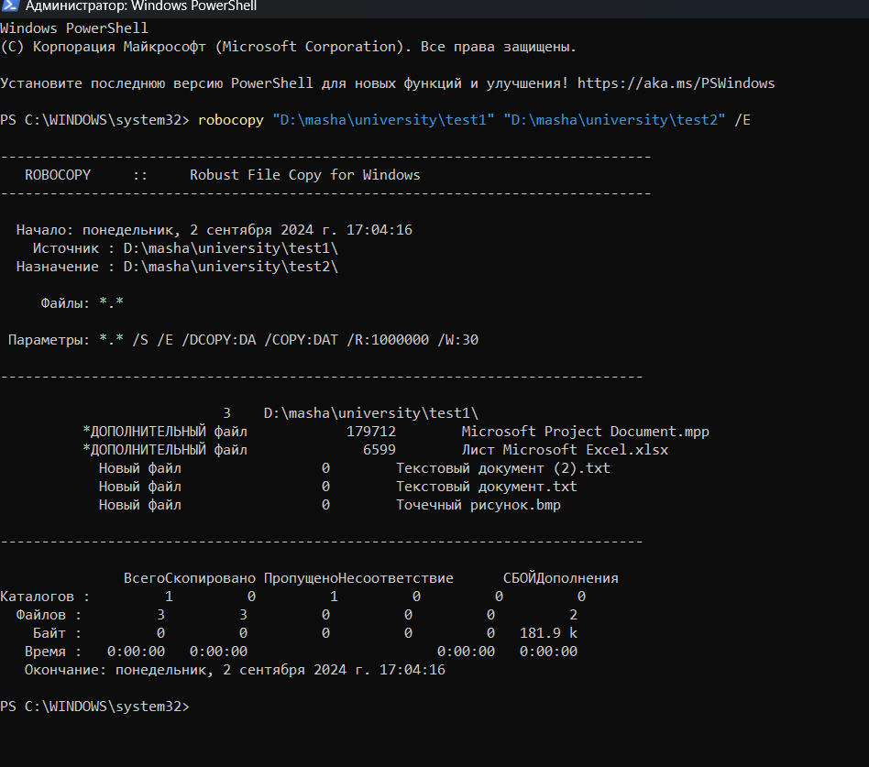

**Задание 02. Переменные среды Windows**

Исследуйте назначение следующих стандартных переменных окружения Windows

**ALLUSERSPROFILE**

**APPDATA**

**CD**

**CLIENTNAME**

**CMDLINE**

**CMDEXTVERSION**

**COMMONPROGRAMFILES**

**COMMONPROGRAMFILES(x86)**

**COMPUTERNAME**

**COMSPEC**

**DATE**

**ERRORLEVEL**

**HOMEDRIVE**

**HOMEPATH**

**HOMESHARE**

**LOCALAPPDATA**

**LOGONSERVER**

**NUMBER\_OF\_PROCESSORS**

**OS**

**[PATH](https://ru.wikipedia.org/wiki/PATH_(%D0%BF%D0%B5%D1%80%D0%B5%D0%BC%D0%B5%D0%BD%D0%BD%D0%B0%D1%8F)" \o "PATH (переменная))**

**PATHEXT**

**PROCESSOR\_ARCHITECTURE**

**PROCESSOR\_IDENTIFIER**

**PROCESSOR\_LEVEL**

**PROCESSOR\_REVISION**

**PROGRAMDATA**

**PROGRAMFILES**

**PROGRAMFILES(x86)**

**PROMPT**

**RANDOM**

**SAFEBOOT\_OPTION**

**SESSIONNAME**

**SYSTEMDRIVE**

**SYSTEMROOT**

**TEMP и TMP**

**TIME**

**USERDOMAIN**

**USERNAME**

**USERPROFILE**

**WINDIR**

|  |  |
| --- | --- |
| Переменная среды Windows | Краткое описание переменной |
| **ALLUSERSPROFILE** | Указывает путь до папки общих документов и настроек, общих для всех [пользователей](https://ru.wikipedia.org/wiki/%D0%9F%D0%BE%D0%BB%D1%8C%D0%B7%D0%BE%D0%B2%D0%B0%D1%82%D0%B5%D0%BB%D1%8C) |
| **APPDATA** | Папка размещения данных программ |
| **CD** | Указывает путь к текущему каталогу |
| **CLIENTNAME** | Указывает расположение каталога, в котором программы хранят данные по умолчанию (локальная переменная) |
| **CMDLINE** | Выводит командную строку, используемую для запуска текущего сеанса командной строки (Командная строка) |
| **CMDEXTVERSION** | Указывает номер версии текущего расширения командного процессора |
| **COMMONPROGRAMFILES** | Указывает номер версии текущего расширения командного процессора |
| **COMMONPROGRAMFILES(x86)** | Открывает C:\Program Files (x86)\Common Files в 64-разрядных системах |
| **COMPUTERNAME** | Имя компьютера |
| **COMSPEC** | Путь к файлу запуска командной строки |
| **DATE** | Отображение даты |
| **ERRORLEVEL** | Код уровня ошибки последней программы |
| **HOMEDRIVE** | Отображение буквы системного диска |
| **HOMEPATH** | Указывает полный путь к домашнему каталогу пользователя |
| **HOMESHARE** | Указывает сетевой путь к общему домашнему каталогу пользователя |
| **LOCALAPPDATA** | Хранит путь до папки с локальными данными установленных программ |
| **LOGONSERVER** | Имя контроллера домена, использовавшегося для авторизации текущего пользователя |
| **NUMBER\_OF\_PROCESSORS** | Количество процессоров в системе (фактически, количество ядер) |
| **OS** | Указывает версию операционной системы |
| [**PATH**](https://ru.wikipedia.org/wiki/PATH_(%D0%BF%D0%B5%D1%80%D0%B5%D0%BC%D0%B5%D0%BD%D0%BD%D0%B0%D1%8F)) | Указывает путь поиска исполняемых файлов |
| **PATHEXT** | Указывает список расширений, которые распознаются операционной системой, как расширения исполняемых файлов |
| **PROCESSOR\_ARCHITECTURE** | Указывает тип архитектуры процессора |
| **PROCESSOR\_IDENTIFIER** | Указывает описание процессора |
| **PROCESSOR\_LEVEL** | Указывает номер модели процессора, установленного в компьютере |
| **PROCESSOR\_REVISION** | Указывает номер версии модели процессора |
| **PROGRAMDATA** | Папка ProgramData |
| **PROGRAMFILES** | Папка ProgramFiles |
| **PROGRAMFILES(x86)** | Папка ProgramFiles(x86) |
| **PROMPT** | Возвращает параметры командной строки для текущего интерпретатора |
| **RANDOM** | Выводит случайное число от 0 до 32767 |
| **SAFEBOOT\_OPTION** | Отображение типа безопасного режима |
| **SESSIONNAME** | Хранит имя активного пользовательского сеанса |
| **SYSTEMDRIVE** | Указывает букву диска, на котором расположен корневой каталог Windows |
| **SYSTEMROOT** | Указывает путь к корневому каталогу Windows |
| **TEMP и TMP** | Указывает путь к временным каталогам, принятым по умолчанию. Эти каталоги используются приложениями, доступными зарегистрированному в системе пользователю. Некоторым приложениям требуется значение переменной TEMP, в то время как другим — TMP |
| **TIME** | Указывает текущее время |
| **USERDOMAIN** | Имя домена (компьютера) текущего пользователя |
| **USERNAME** | Имя учетной записи текущего пользователя |
| **USERPROFILE** | Путь к профилю текущего пользователя |
| **WINDIR** | Каталог, в котором установлена Windows |

**Задание 03. Разработка BAТ-файлов**

1. Разработайте BAT-файл Z03-01, который выводит значение переменных окружения **COMPUTERNAME, OS, PROCESSOR\_IDENTIFIER, NUMBER\_OF\_PROCESSORS, USERNAME** с пояснительным текстом.

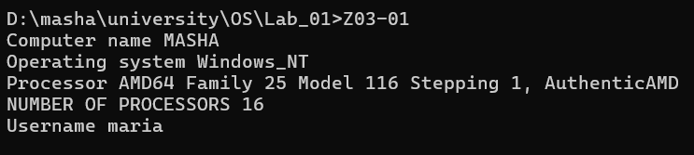

2. Разработайте BAT-файл Z03-02, который создает вложенный каталог TXT и перемещает в него все \*.txt файлы из текущего каталога (если каталог уже есть, ошибки не должно возникать).

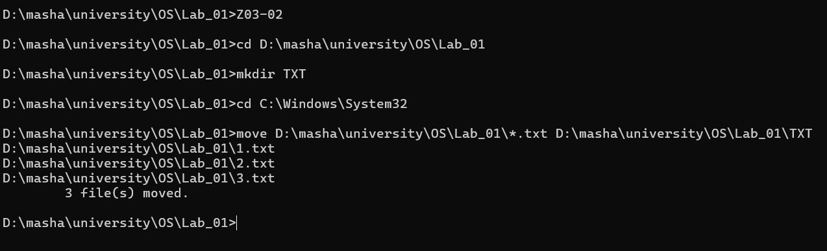

3. Измените предыдущий BAT файл так, чтобы расширение передавалось, как параметр.

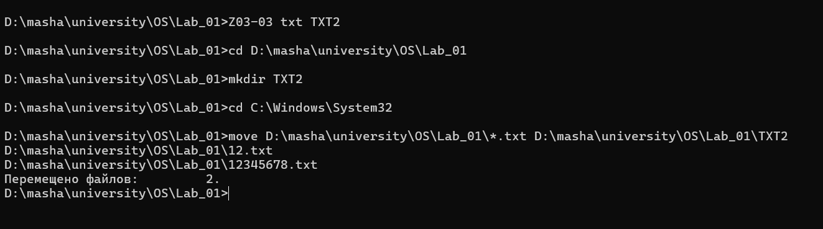

**Задание 04. Диагностические утилиты для сети**

1. Узнайте IP-адрес своего компьютера с помощью команды ipconfig.

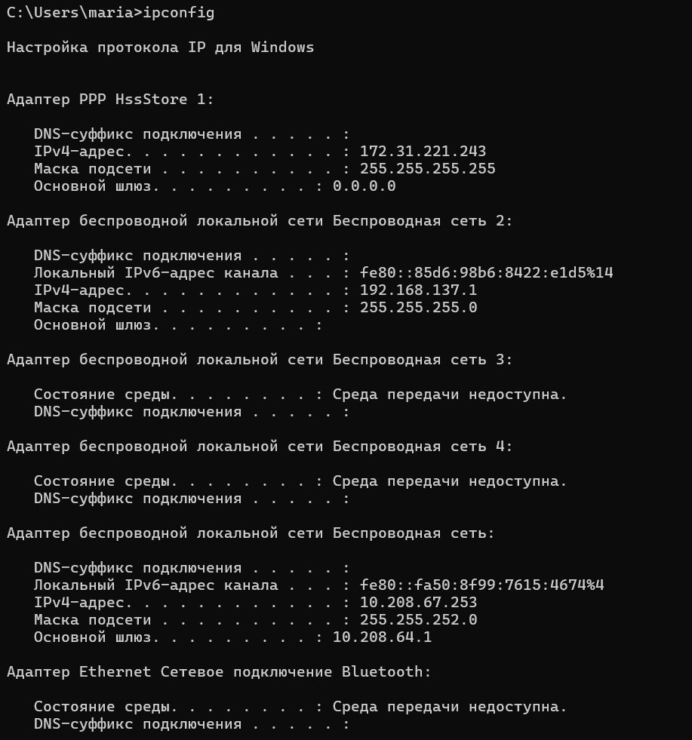

*Скорее всего, ваш адрес будет начинаться с чисел 10, 172 или 192. Это частные адреса интернет, непосредственно не маршрутизируемые в интернете, для связи с внешними ресурсами необходимо преобразование адресов NAT. Чтобы узнать свой внешний адрес, зайдите, например, на сайт* <https://ip.nic.ru/>

*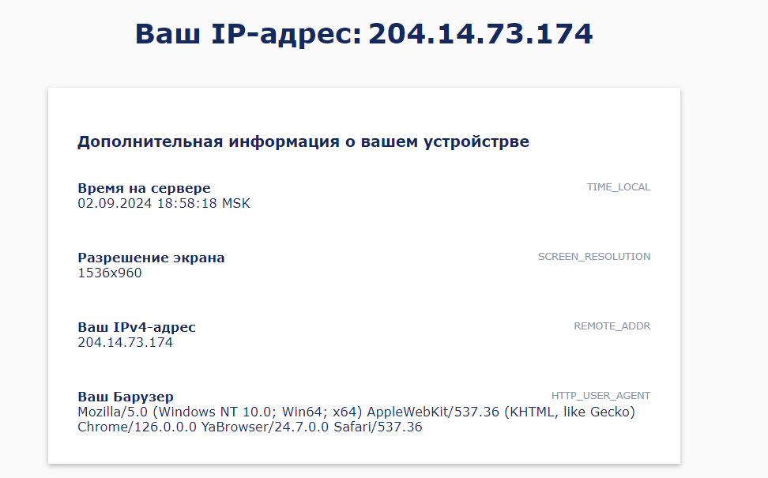*

2. Определите IP-адрес сайта onliner.by с помощью команды nslookup.

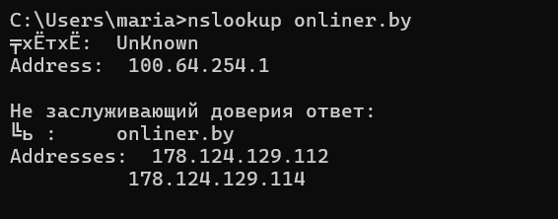

3. Определите организацию, ответственную за этот IP-адрес. Это можно сделать, например, в базе RIPE:

<https://apps.db.ripe.net/db-web-ui/query>

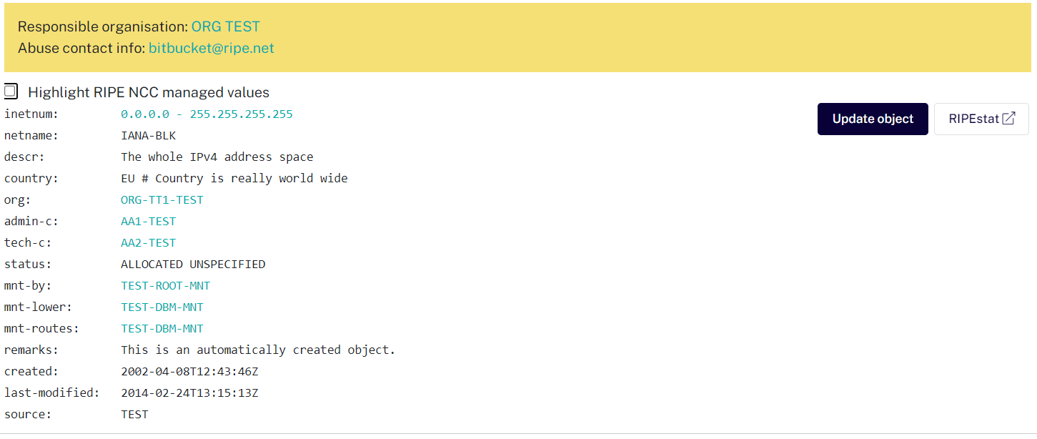

4. Проверьте связь с сайтом onliner.by с помощью команды ping.

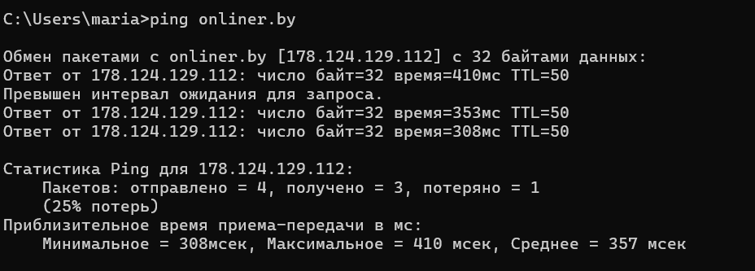

5. Проверьте связь с сайтом onliner.by с помощью команды pathping. Надежно ли работает сеть?

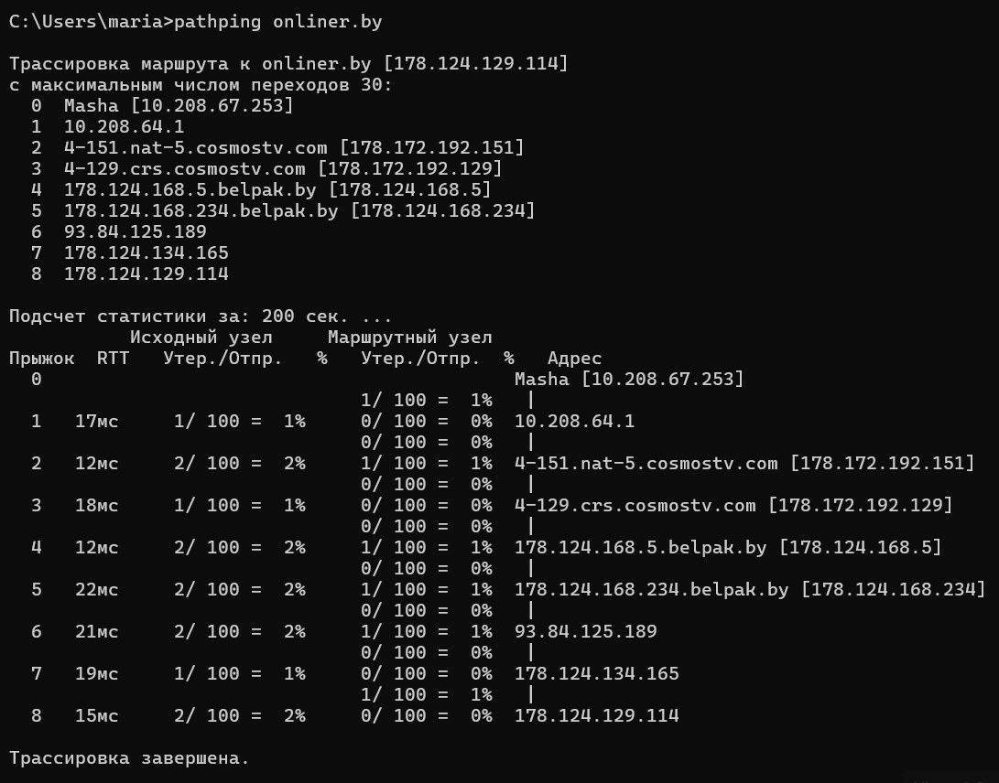

6. Проследите путь до сайта onliner.by с помощью команды tracert.

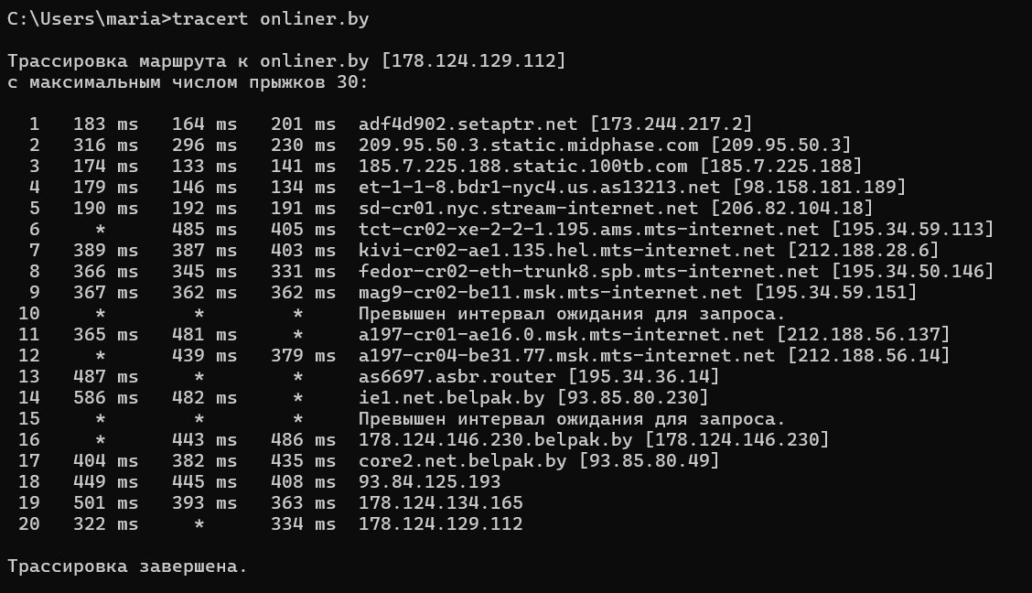

*Выходит ли трафик за пределы страны? Незнакомые адреса можно расшифровать с помощью базы RIPE или PTR-записей в DNS.*

7. Используя методику из пп. 2-3, определите, где размещены сайты [www.belstu.by](http://www.belstu.by), it.belstu.by.

